U.T. IV.- LAYOUTS

1.- Introducción
- Los layouts son elementos no visibles destinados a controlar la distribución, posición y dimensiones de los controles que aparecen en la pantalla.
- Los layouts extienden a la clase base ViewGroup.
- A esta clase pertenecen otros elementos contenedores, es decir, capaces de contener a otros controles. de la clase View.
- Android proporciona varias clases de Layouts.

1.1.- Dimensiones.
- Propiedades layout_width y layout_height: sirven para establecer el ancho y el alto tanto de un layout dentro de la pantalla o de otro layout como de un control dentro del layout.
- Podrán tomar los siguientes valores:
  - “match_parent” Ajusta el tamaño a las dimensiones máximas que el padre le permita.
  - “wrap_content” Ajusta el tamaño al espacio mínimo que requiere el control o layout.
  - Un entero en unidades dp.
    - dp: píxeles dependientes de la densidad: unidad que se basa en la densidad de píxeles de la pantalla y sirve para que los controles muestren las misma medidas físicas en cualquier pantalla.
    - 63 dp equivalen a un centímetro.

1.2.- Posicionamiento.
  - Propiedad layout-gravity: sirve para definir el posicionamiento tanto de un layout en la pantalla o dentro de otro layout como de un control en el layout que lo contiene.
  - Propiedad gravity: sirve para especificar el posicionamiento del contenido dentro de un control.
  - Los valores de gravity y layout-gravity pueden combinarse mediante el operador |

2.- FrameLayout.
- Es el más simple de todos los layouts de Android.
- Un FrameLayout coloca todos sus controles hijos alineados, en principio, en su esquina superior izquierda, de forma que cada control quedará parcial o totalmente oculto por el control siguiente, dependiendo de su tamaño relativo.
  - Esa posición puede cambiarse mediante la propiedad layout-gravity.

Proyecto 401.
Crear una aplicación Android con un FrameLayout que muestre la siguiente pantalla.
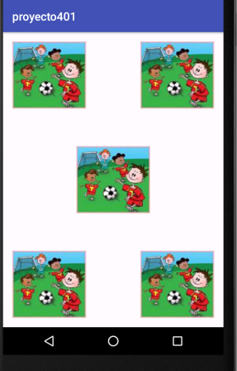

Proyecto 402.
Aplicación Android con un FrameLayout que cada vez que se pulse el botón muestre alternativamente una de las siguientes pantallas.
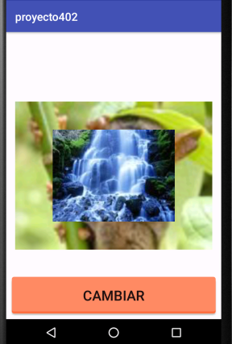
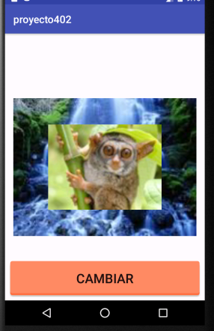

3.- LinearLayout.
- Un LinearLayout visualiza los controles que contiene en una sola dimensión, o todos en fila o todos en columna, dependiendo del valor de la propiedad orientation.
- Al igual que ocurría con los FrameLayout, pueden utilizarse las propiedades gravity y layout-gravity.
- Propiedad layout_weight: Permite dar a los controles contenidos en el Layout unas dimensiones proporcionales entre ellos. Para ello se incluye esta propiedad en cada uno de los controles y se le asigna distintos valores enteros.
  - Por ejemplo, si asignamos a un control un valor 1 y a otro un valor 2 el segundo ocupará el doble de espacio que el primero.

Proyecto 403.
Crear una aplicación Android con un LinearLayout que muestre la siguiente pantalla.
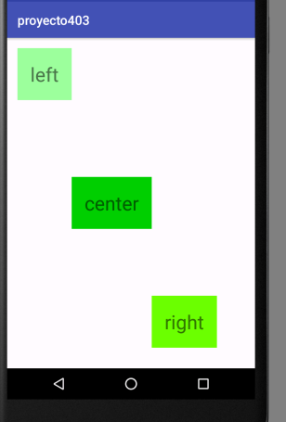

Proyecto 404.
Idem. Los controles "Conectar" e "Iniciar sesión" deberán ocupar el doble de ancho que el resto de controles.
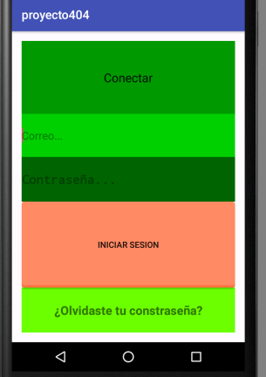

4.- RelativeLayout.
- Un RelativeLayout permite especificar la posición de cada control tanto con respecto al layout que lo contiene como con respecto a cualquier otro control incluido en el mismo layout.
  - De esta forma, al incluir un nuevo elemento Y podremos indicar por ejemplo que debe colocarse debajo del elemento X y alineado a la derecha del layout.
- Algunas de las propiedades que nos permiten realizar lo anteriormente expuesto son las siguientes:
  - Posiciones relativas al layout : (booleanas, aceptan true o false)
    - layout_alignParentLeft.
    - layout_alignParentRight.
    - layout_alignParentTop.
    - layout_alignParentBottom.
    - layout_centerHorizontal.
    - layout_centerVertical.
    - layout_centerInParent.

      - Posiciones relativas a otro control: (se les asigna el id del control del que va a depender su posición.)
    - layout_above.
    - layout_below.
    - layout_toLeftOf.
    - layout_toRightOf.
    - layout_alignLeft.
    - layout_alignRight.
    - layout_alignTop.
    - layout_alignBottom.
    - layout_alignBaseline.

Proyecto 405.
Utilizando un RelativeLayout, obtener la siguiente pantalla teniendo en cuenta que:
La posición del control UNO debe ser relativa al layout y la del resto de controles relativa a aquél que le precede en número.

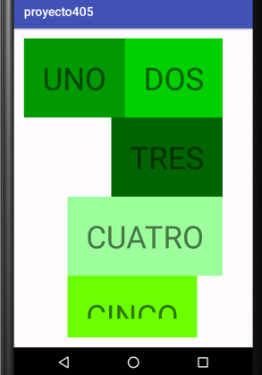

Proyecto 406.
Crear una aplicación Android para obtener la pantalla que se muestra más abajo.
a) Utilizando un RelativeLayout con 9 ImageView.
b) Utilizando un RelativeLayout que a su vez contenga 3 FrameLayout. Cada FrameLayout deberá contener 3 ImageView.

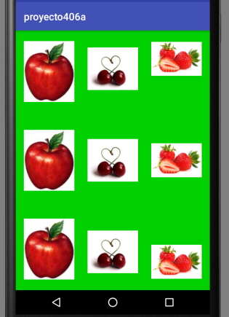
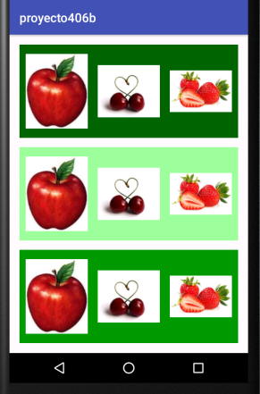

5.- GridLayout.
- Un GridLayout permite distribuir los controles que contiene de forma tabular, definiendo las filas y columnas necesarias para ello mediante las propiedades rowCount y columnCount respectivamente.
- Los controles que vayamos situando dentro de un GridLayout se irán colocando ordenadamente por filas o columnas, dependiendo de la propiedad orientation, hasta completar cada fila o columna.
- También puede indicarse de forma concreta la celda que debe ocupar un determinado control incluyendo en su definición las propiedades layout_row y layout_column.
- Si queremos que un control ocupe el espacio destinado a varias celdas, incluiremos en su definición las propiedades layout_rowSpan y/o layout_columnSpan, dependiendo de si queremos que se expanda por filas y/o por columnas, respectivamente.

Proyecto 407.
Crear una aplicación Android con un GridLayout que muestre la siguiente pantalla:

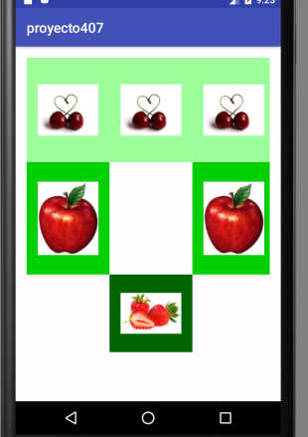

Proyecto 408.
Crear una aplicación Android con un GridLayout que muestre la siguiente pantalla.
Cada vez que el usuario pulse en una imagen y después en un botón deberá aparecer un mensaje indicando si ha acertado o fallado.
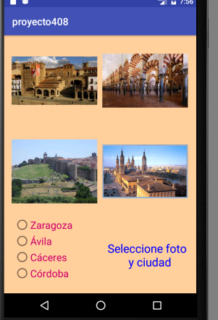

7.- TabHost
- Dado el poco espacio con el que contamos en las pantallas de muchos dispositivos, o simplemente por cuestiones de organización, a veces es necesario dividir nuestros layouts en varias pantallas.
- Una de las formas clásicas de conseguir esto consiste en la distribución de los elementos por pestañas o tabs.
  - En Android la implementación de este tipo de interfaces no depende de un sólo elemento sino de varios, que además deben estar distribuidos y estructurados de la siguiente manera:
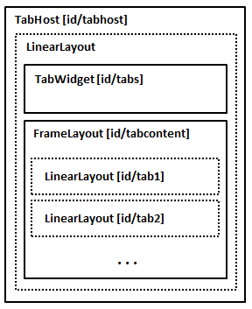

- El elemento principal de un conjunto de pestañas, es decir, el contenedor principal, es el control contenedor TabHost. Debe tener como identificador el valor "@+id/tabHost"
- Dentro del TabHost se incluye un LinearLayout en el que se distribuirán las secciones principales:
  - la sección de pestañas en la parte superior y la sección de contenido en la parte inferior.
- La sección de pestañas se representa mediante un elemento TabWidget.
  - . Debe tener como identificador el valor “@android:id/tabs“,
- Para la sección de contenido se utiliza un FrameLayout. Dentro de él irán todas las pestañas.
  - El FrameLayout debe tener como identificador el valor “@android:id/tabcontent“.
- Dentro del FrameLayout debe incluirse un Layout por cada pestaña que se quiera añadir.
  - En el gráfico hemos utilizado un LinearLayout para cada pestaña.
  - Deberá asignársele un identificador a cada LinearLayout para poder referenciarlos en la Activity asociada.
    - En el gráfico los hemos referenciado como @+id/tab1 y @+id/tab2, pudiendo ser cualquier otro.
- En el Layout correspondiente a cada pestaña se incluirán los controles que queremos mostrar.
- Los controles TabHost se encuentran en la carpeta Containers de la ventana Palette.
  - Al arrastrar un TabHost a la pantalla Android crea toda la estructura anteriormente descrita dentro del layout predefinido.
  - Dentro del FrameLayout donde deben alojarse las pestañas Android sitúa por defecto 3 LinearLayouts. Podemos modificar el contenido del FrameLayout tanto en el número de pestañas como el tipo de layouts que contengan.
- Para poder acceder al contenido de cada pestaña estando en modo Design debemos seleccionarla en la ventana ComponentTree.
- Una vez creada la estructura de controles necesaria para la interfaz de pestañas en el fichero activity_main.xml, debemos asociar cada pestaña con su contenido, de manera que se comporte correctamente cuando cambiemos de pestaña, esto se lleva a cabo en MainActivity.
  - Para ello, dentro de MainActivity escribimos el siguiente código:
public class MainActivity extends AppCompactActivity{
private TabHost th;
private TabHost.TabSpec spec;
@Override
protected void onCreate(Bundle b){
super.onCreate(b);
setContentView(R.layout.activity_main);
th=(TabHost)findViewById(R.id.tabHost);
th.setup();
spec=th.newTabSpec("UNO");
spec.setContent(R.id.tab1);
spec.setIndicator("PESTAÑA 1");
th.addTab(spec);
//Repetimos las 4 últimas instrucciones para cada pestaña.
Método setCurrentTab(). Aplicado a un objeto TabHost, activa la pestaña cuyo número recibe como parámetro.

Proyecto 409.
Aplicación Android que muestre una pantalla con 3 pestañas y una frase en cada una de ellas.

Proyecto 410.
Aplicación Android que muestre una pantalla con 4 pestañas. Al seleccionarse cada pestaña deberá mostrarse la imagen de una fruta en el centro de la pantalla.
Cada imagen deberá ir contenida en un FrameLayout.

